KingWave
Active Power Filter
有源电力滤波器，新一代精密滤波技术
- 降低谐波
- 节约能源
- 安装方便
- 返修率低
- 稳定性高
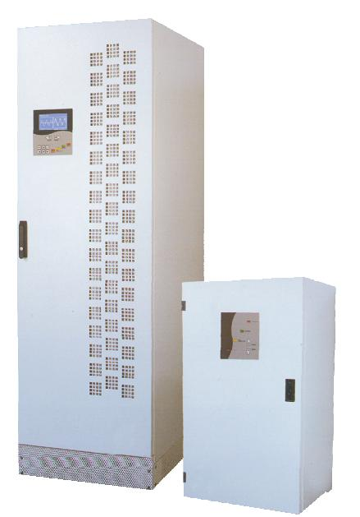

上海太稳能源科技有限公司
公司介绍
上海太稳能源科技有限公司是电能质量和能源管理的知名公司，多年来一直致力于把国际先进的电力能源技术应用于中国市场。
KingWave 有源滤波器具有：有源滤波、动态补偿、抑制谐振、减少闪变等四大功能。产品为成套设备体积小、占地少、安装操作方便，并联安装于配电系统母线或用电设备旁，可落地安装或挂墙安装。

电能质量与谐波
随着科学技术进步发展，越来越多的电力电子装置等非线性负载应用于企业当中，在带来节能与能量变换积极一面的同时，也产生了谐波等电能质量问题。电能质量问题日益突出，也成为了用户关注的焦点。电能质量关键指标主要包括：谐波、功率因数、三相不平衡、电压波动、闪变等。
谐波是电能质量的重要指标。谐波电流是系统电压施加于非线性负载产生的，是频率为基波频率整数倍的电流。谐波电流对用户用电系统的各种关键设备及用电效率有众多不良影响，同时也包括了功率因数和三相不平衡这两项关键指标。

谐波的危害
对电网的危害
引发控制设备、继电保护装置拒动作或误动作，烧毁设备或误跳闸。
降低功率因数，浪费电能。
降低断路器开断能力，加大了断路器容量的配置。
增加电缆线路损耗，降低传输能力，加速电缆绝缘老化和缩短电缆使用寿命。

对设备的危害
引起局部并联谐振和串联谐振，严重降低供电安全，导致电容柜经常跳闸甚至损坏。
烧毁电容柜电容及保护元器件、母排。
增加变压器铜损，铁损与杂散损耗，导致变压器发热以及有效容量下降。
降低负载的容量。
缩短电气设备和精密仪器的使用寿命，甚至损坏设备。
治理谐波的效益
经济效益
减少谐波能耗，节约电能。
谐波指标满足国家标准，避免供电管理部门督促整治谐波污染。
减少配电系统变压器、断路器的扩容投资。
保护用电设备，减少设备维修及更换投资。

供配电安全
保持生产、供电的连续性和稳定性。
降低谐波污染公共电网。
节约能源，保护环境。
KingWave有源滤波器
基本参数JJIBEN
同时滤除2~50次谐波或补偿用户指定次数谐波
响应时间<300 μs，全响应时间＜10ms

技术优势
可选择特定次数谐波补偿
谐波、无功及不平衡负载三种补偿模式
>97%工作效率，损耗小
3DSP+CPLD全数字控制方式
三电平逆变电路
快速FFT及瞬时无功两种算法模式
模块化设计，系统稳定，可承受-40%~+20%电压波动
3.8英寸全功能液晶监控系统，并具PC端增强软件
小体积、壁挂/机架创新安装方式，节省空间
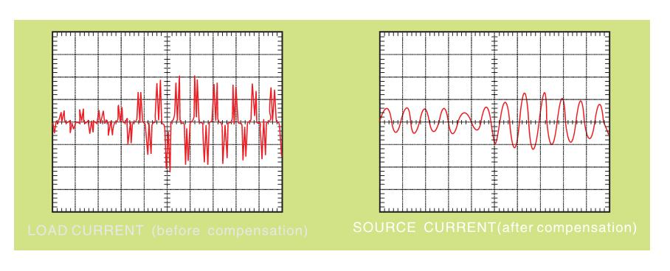
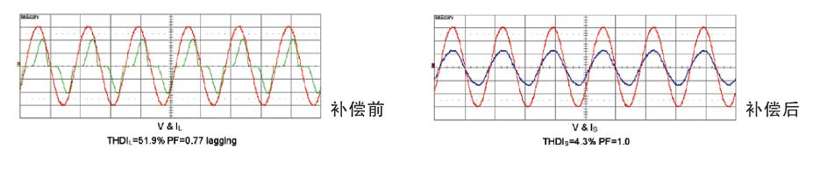

380V有源滤波器
可发出25-600A补偿电流，适用于380V电压等级配电系统中不同容量的非线性负载。
在建筑、医疗、通信、工厂等行业中，包含多种类型的非线性负载，如UPS、变频器、充电机、办公设备、无极灯、电梯、空调等。这些负载在运行的过程中产生了大量的谐波，给配电系统造成了严重污染，甚至干扰各种控制系统，导致生产中断或次品率上升。

技术参数
适用于三相三线制、三相四线制系统。
可以通过实测数据确定补偿电流，或通过配电系统详细信息（变压器、负荷情况等）计算补偿电流。
三相四线系统需要配置3个CT（用于A相、B相和C相）。
三相三线系统需要配置2个CT（用于A相和C相）。

690V及其它电压等级有源滤波器
可发出30-180A补偿电流，适用于690V电压等级配电系统中不同容量的非线性负载。
针对煤矿、石化、冶金和港口等行业部分配电系统采用690V电压等级的特点，实现了对该类行业非线性负载的谐波治理。这些行业大量使用大功率变频器、中频炉、轧机和直流调速器等，产生的谐波严重污染电网。

技术参数
适用于三相三线、三相四线制系统。
可以通过实测数据确定补偿电流，或通过配电系统详细信息（变压器、符合情况等）计算补偿电流。
三相四线系统需要配置3个CT（用于A相、B相和C相）。
三相三线系统需要配置2个CT（用于A相和C相）。

安装方式：柜体式、机架式、壁挂式
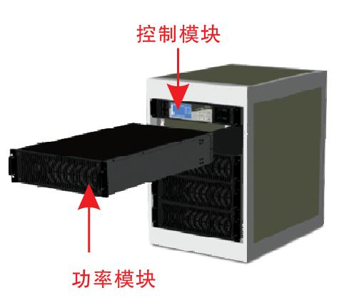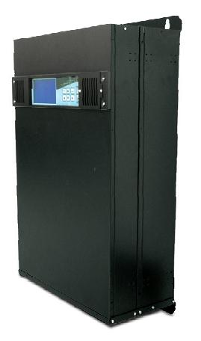
混合滤波方案
对于使用大量大功率非线性负载的行业，其用电具有冲击大、起制动频繁、快速变换的特点，如：轧机、电焊和电解设备等所引起的谐波电流往往较大，且集中在某几次的低次谐波，在这样的情况下，可应用无源和有源相结合的混合滤波方案。

性能特点
滤波方式：无源滤波器补偿无功并滤除较低次谐波，高次谐波由有源滤波器滤除。
克服了无源滤波器易受电网阻抗，易与系统发生谐振的缺点。无源滤波器的工作原理是对一定频率的谐波电流呈现低阻抗的状态，只能针对固定次数的谐波电流进行滤除，灵活性差，体积大且利用率较低。有源滤波器可针对2~50次谐波进行滤除，实时响应，动态滤波。
优势：有源和无源混合使用，发挥各自优点，使成套装置滤波容量大、成本低、性能好。

例如：某企业生产车间，对直流调速器输入侧作了电能质量检测，该测试点THDi超过70%， 谐波电流可达375A。对输入侧的电流分析发现，谐波电流主要集中在5、7次，此外还有11、13次以及其他高次谐波。鉴于此种情况，可以考虑使用混合型滤波方案，兼顾投入成本与滤波效果。用无源滤波器滤除主要的5、7次谐波，
并联有源滤波器来滤除未被无源滤波器完全滤除的5、7次以及11、13次等其他高次谐波。
分析：这种解决方案的优点在于充分考虑了谐波治理的效果和成本。看出无源滤波器的接入点靠近负载侧，而有源滤波器的功率线缆接入点靠近源侧。这样做的目的是，对于谐波含量大的5、7次谐波电流进行无源滤波，而有源滤波器作为容量的补充，滤除无源滤波器无法完全补偿的部分谐波，以及剩余的其他高次谐波，充分利用了两种滤波技术的优势，滤波效果显著。

人机交互界面
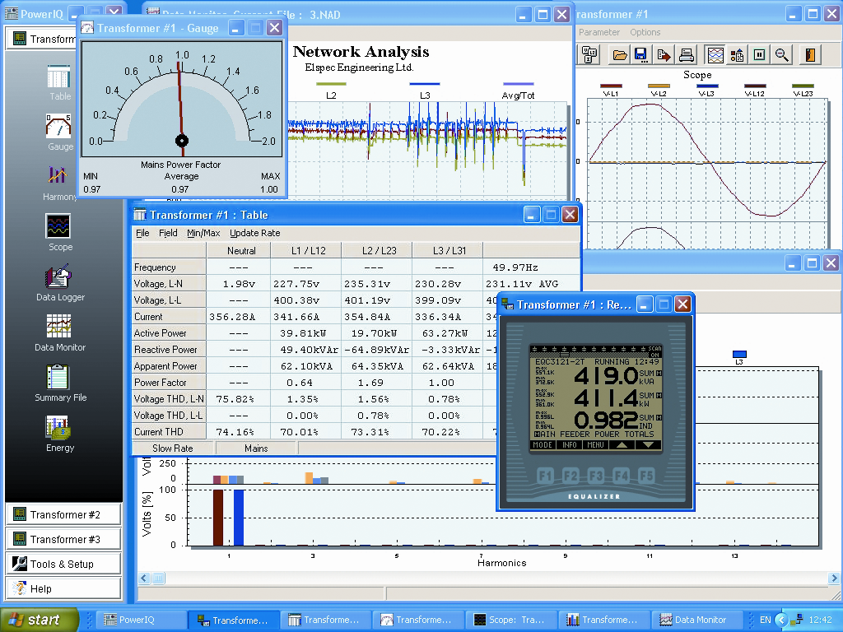
KingWave有源滤波器共有两种途径实现人机交互，一是位于有源滤波器前端的液晶监控系统；二是在PC端的后台增强软件。
全功能监控系统实时监测配电系统的电能质量，通过监控系统，可实时读取电网侧、负载侧的THDi和THDu、各相电流大小、补偿前后效果波形图、频谱对比图及有源滤波器发出的补偿电流大小、波形等一系列电能质量数据。操作简易，读取数据方便。
KingWave有源滤波器后台监控系统充当了就地监控和信息管理的重要角色。本系统包括了前端液晶监控系统的全部内容，主要功能如下概述：
（1) 远程实时监控：实时读取电网侧、负载侧、输出侧的电压电流大小、总畸变率等；
（2) 波形显示：实时显示电网侧、负载侧、有源滤波器侧的电压电流波形图；
（3) 谐波分析：实时观察有源滤波器的运行状态，包括正常、告警、故障和停止状态；
（4) 参数读取与设置：开机前，对有源滤波器进行设置，使之运行在最佳状态；
（5) 数据库功能：记录有源滤波器运行数据和运行状态，方便查询。
KingWave有源滤波器后台监控系统减轻了调试人员和维护人员的工作强度，为有源滤波器运行的稳定性和可靠性提供了强有力的技术平台和支撑。

上海太稳能源科技有限公司 Tel：021-51097358 http://www.timeone.com.cn
KingWave

